UBND XÃ TIÊN LÃNG
Trường mầm non Tiên Thanh
BÀI TRUYỀN THÔNG THÁNG 9 NĂM 2025
Lớp 2a3 tổ chức khám sức khỏe định kỳ cho trẻ mầm non.
Đối với giáo dục mầm non công tác chăm sóc sức khỏe trẻ là mục tiêu, nhiệm vụ quan trọng không thể thiếu và tách rời với chương trình giáo dục mầm non. Chính vì vậy công tác chăm sóc sức khỏe luôn được nhà trường quan tâm . Trẻ khỏe mạnh là trẻ phát triển toàn diện cả về thể chất lẫn tinh thần. Trẻ em chính là tương lai của đất nước.

Ngày thứ 3/16/9/2025 lớp 2a3 đã kết hợp với Trung tâm y xã Tiên Lãng tổ chức khám sức khỏe lần I năm học 2025 - 2026 cho trẻ. Kết quả kiểm tra sức khoẻ của trẻ đã được cán bộ y tế và giáo viên phụ trách lớp ghi chép cụ thể trong sổ theo dõi sức khỏe, chấm biểu đồ phân loại sức khỏe trẻ và được giáo viên các lớp thông báo đến phụ huynh, đặc biệt là một số trẻ mắc bệnh qua đó phụ huynh cùng phối hợp có biện pháp điều trị kịp thời cho trẻ. Khám sức khoẻ định kỳ cho trẻ là việc làm hết sức thiết thực và ý nghĩa thông qua việc khám sức khỏe định kỳ cho trẻ đã góp phần không nhỏ vào việc nâng cao nhận thức cho phụ huynh về ý thức phòng chống một số bệnh thường gặp ở lứa tuổi mầm non và cũng qua hoạt động này đã đem lại sự phấn khởi, tin tưởng trong các bậc phụ huynh về một môi trường giáo dục an toàn và thân thiện. Một số hình ảnh trong buổi khám sức khỏe của lớp 2a3 trường mầm non Tiên Thanh.

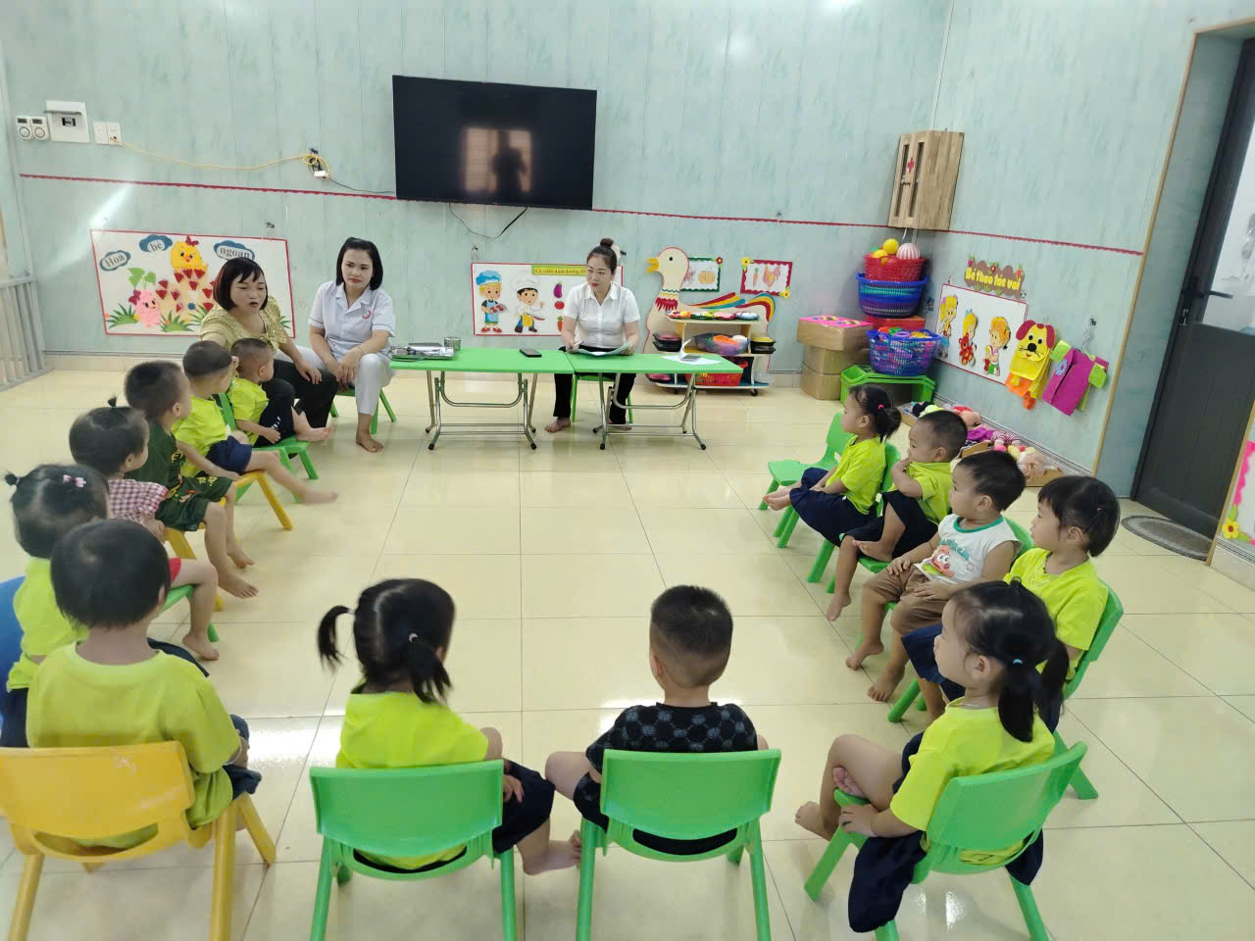

Lớp 2 tuổi a3 tổ chức khám sức khỏe cho trẻ.
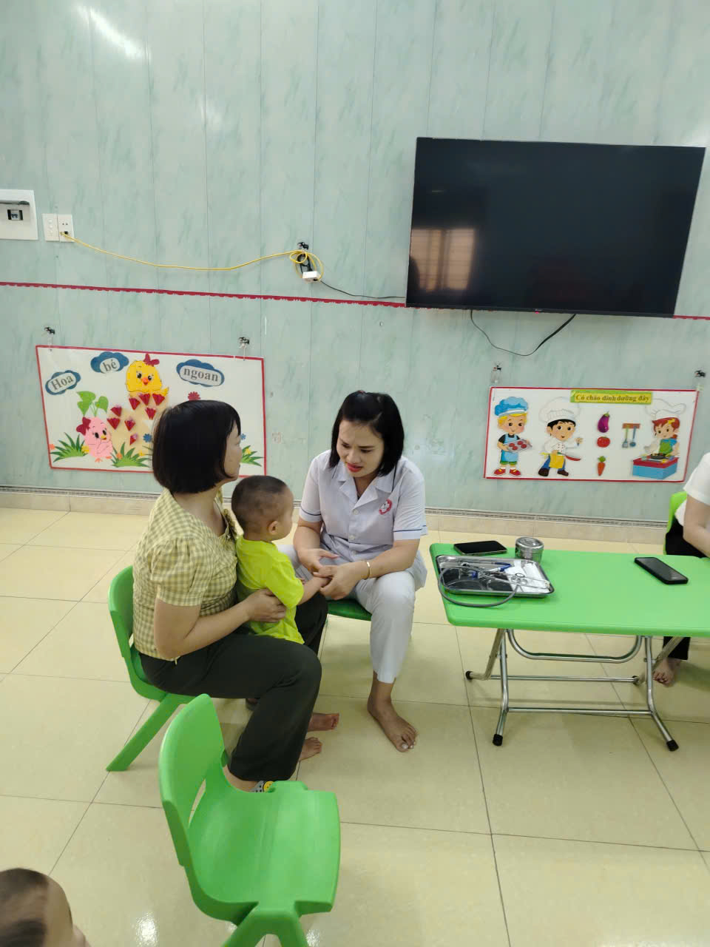

Lớp 2 tuổi a3 tổ chức khám sức khỏe cho trẻ

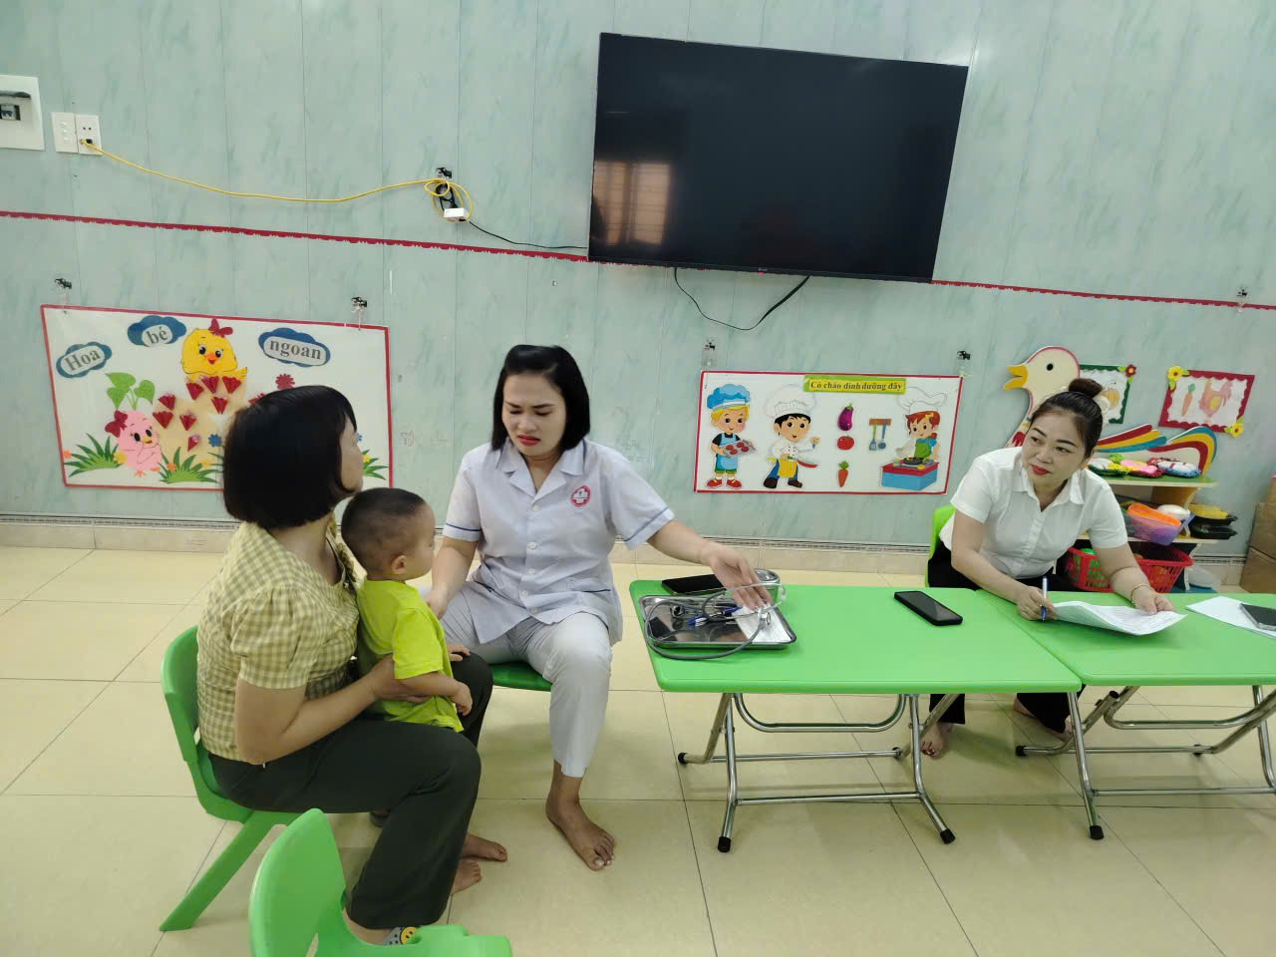

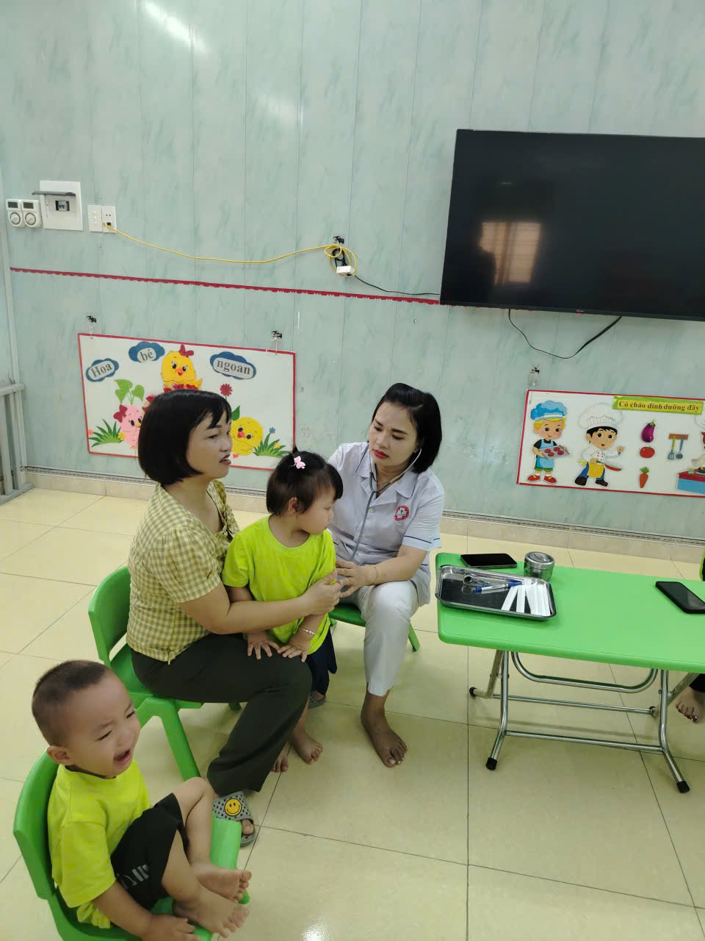

Những năm đầu đời là thời kỳ quan trọng trong quá trình phát triển của trẻ, nhất là độ tuổi mầm non. Vì vậy các bậc phụ huynh hãy luôn quan tâm chăm sóc những mầm non tương lai của gia đình, xã hội bằng việc khám sức khỏe cho trẻ định kỳ để trẻ có một sức khỏe tốt nhất.

Tiên Thanh, Tháng 4 năm 2023
Tiên Thanh, Tháng 9 năm 2025
Giáo viên: Phạm Thị Tiệp

